SES  Mme Philippe | Comment se forment les prix sur un marché ? | Séance 3 : Les effets d’une taxe sur l’équilibre de marché

Exercice
Supposons que l’Etat instaure une taxe de 0.50 euro par litre de pétrole. Quels sont les effets de cette taxe ?

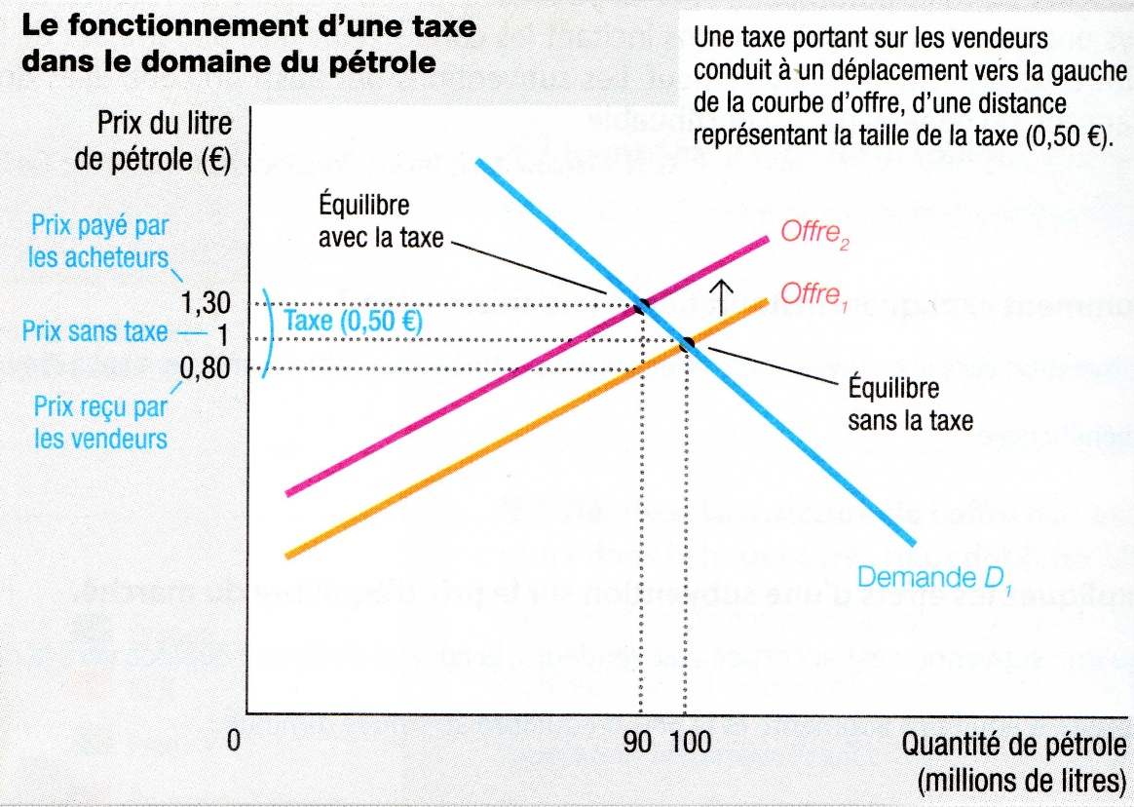

Q1- Sur ce marché, rappelez qui sont les vendeurs et les acheteurs. Cochez les bonnes réponses

 | Consommateurs | offreurs | demandeurs | producteurs
Vendeurs
Acheteurs

Q2- Pour quelles raisons instaurer une taxe sur ce marché ?
……………………………………………………………………………………………………………………………………………………….…………………………………………………………………………………………………………………………………………………………………………………………………………………………………………………………………….………
……………………………………………………………………………………………………………………………………………………….…………………………………………………………………………………………………………………………………………………………………………………………………………………………………………………………………….………
……………………………………………………………………………………………………………………………………………………….…………………………………………………………………………………………………………………………………………………………………………………………………………………………………………………………………….………

Q3- Complétez :

Avant la taxe de 0.50 euro/litre, ………. millions de litres de pétrole étaient vendus à un prix de ……….. Euro/litre. Mais l’instauration de la taxe change l’équilibre. Les consommateurs paient ………….…………. cher leur essence, ce qui fait …………….………………la demande. Les quantités vendues vont donc ………………………………… de 100 à ……….. millions de litre. La production ……………………. donc aussi.
Au final, les acheteurs mais aussi les producteurs paient la taxe : en effet, les producteurs vendent …………. millions de litre au prix de …………..euros, mais ils doivent reverser 0.50 euros à l’Etat : le prix reçu est donc de ……………. euros. La mise en place d’une taxe a donc aussi pour objectif d’obliger un peu les producteurs à compenser la hausse de cette taxe en ………………………………. leurs prix.

Synthèse :

Effet de la taxe sur ….. | Le prix payé par les consommateurs | Le prix perçu par les producteurs | Les quantités échangées sur ce marché
Augmentation
Diminution

